|  |  |  |
| --- | --- | --- |
| ISAE-LOGO.png  **ISAE UNIVERSIDAD** | SISTEMA DE INFORMACIÓN  UNIDAD TÉCNICA DE EVALUACIÓN  **Promoción ECOISAE en Sede Chitré.** | SI-UTE |
| Páginas 10 |
| Fecha  22-4-2017 |

**CONTENIDO**

1. NOMBRE DE LA ACTIVIDAD
2. OBJETIVOS
3. FECHA
4. LUGAR
5. RESPONSABLES
6. PARTICIPANTES
7. ESPECTATIVAS INICIALES
8. LOGROS FINALES.
9. EVIDENCIAS DE LA ACTIVIDAD

|  |  |  |
| --- | --- | --- |
| ISAE-LOGO.png  **ISAE UNIVERSIDAD** | SISTEMA DE INFORMACIÓN  UNIDAD TÉCNICA DE EVALUACIÓN  **Promoción ECOISAE en Santiago** | Código SI-UTE |
| Páginas 10 |
| Fecha  22-4-2017 |

**1. NOMBRE DE LA ACTIVIDAD**

La actividad se denomina:

Visita a ISAE UNIVERSIDAD Sede Chitré para promocionar el proyecto ECOISAE.

|  |  |  |
| --- | --- | --- |
| ISAE-LOGO.png  **ISAE UNIVERSIDAD** | SISTEMA DE INFORMACIÓN  UNIDAD TÉCNICA DE EVALUACIÓN  **Promoción ECOISAE en**  **Sede Chitré** | SI-UTE |
| Páginas 10 |
| Fecha  22-4-2017 |

**2. OBJETIVOS**

**2.1 GENERALES:**

**Objetivo general:**

Fomentar en la comunidad educativa, actividades de conservación y cuidado del medio ambiente a través del voluntariado estudiantil, profesional, empresarial y la comunidad en general.

**2.2 OBJETIVOS ESPECÍFICOS.**

1. Fomentar campañas de educación ambiental
2. Incentivar campañas de reforestación
3. impulsar campañas de limpieza de playas y ríos
4. realizar campañas de reciclajes
5. Promocionar campañas de giras ecológicas a nivel nacional

|  |  |  |
| --- | --- | --- |
| ISAE-LOGO.png  **ISAE UNIVERSIDAD** | SISTEMA DE INFORMACIÓN  UNIDAD TÉCNICA DE EVALUACIÓN  **Promoción ECOISAE en**  **Sede Chitré** | SI-UTE |
| Páginas 10 |
| Fecha  22-4-2017 |

**3.1 Actividades:**

A. Se realizó reunión con Navil Ortiz, para compartir información sobre el proyecto de ECOISAE, se presentó ppt informativo y se explicó que se busca integrar a los administrativos, estudiantes y docentes en este proyecto país.

Se convocó a estudiantes y se explicó el proyecto, resultando buenos comentarios entre los participantes.

|  |  |  |
| --- | --- | --- |
| ISAE-LOGO.png  **ISAE UNIVERSIDAD** | SISTEMA DE INFORMACIÓN  **Promoción ECOISAE en** **Sede Chitré** | SI-UTE |
| Páginas 10 |
| Fecha  22-04-2017 |

**4. RESPONSABLES**

5.1 Los responsables de la actividad son los siguientes:

.Mgter. Linabell Graell coordinadora de turismo.

Mgter. Mitxela Arauz coordinadora de Derecho

**5. PARTICIPANTES**

De la actividad participaron:

.

Mgter. Linabell Graell, Coordinadora de Turismo.

Personal de planta sede Chitré.

Mter. Mitxela Arauz Coordinadora de Derecho

|  |  |  |
| --- | --- | --- |
| ISAE-LOGO.png  **ISAE UNIVERSIDAD** | SISTEMA DE INFORMACIÓN  UNIDAD TÉCNICA DE EVALUACIÓN  **Promoción ECOISAE en**  **Sede Chitré** | SI-UTE |
| Páginas 10 |
| Fecha  22-4-2017 |

**6. EXPECTATIVAS DE LA ACTIVIDAD**

* Dar inició a la promoción del programa ECOISAE, hablando con los estudiantes y explicando la importancia de este proyecto.
* Lograr la inscripción de estudiantes, profesores y administrativos
* Promover el voluntariado entre la comunicad educativa.

|  |  |  |
| --- | --- | --- |
| ISAE-LOGO.png  **ISAE UNIVERSIDAD** | SISTEMA DE INFORMACIÓN  UNIDAD TÉCNICA DE EVALUACIÓN  **Promoción ECOISAE en**  **Sede Chitré** | SI-UTE |
| Páginas 10 |
| Fecha  22-4-2017 |

**7. DESCRIPCIÓN DE LA ACTIVIDAD:**

Se realizó charla explicativa a los estudiantes en donde se les explico el objetivo general de ECOISA, los objetivos específicos cuales seria nuestros trabajos como voluntarios y se explicó también que se están buscando patrocinadores. Se les motivo a que participarán, que dieran ideas en las que podamos enfocarnos para trabajar, que de las capacitaciones que se reciban se tendrá que ir a escuelas y capacitar para que el trabajo se replicar y formar más grupos en las comunidades para que se siente el eco, de ECOISA.

|  |  |  |
| --- | --- | --- |
| ISAE-LOGO.png  **ISAE UNIVERSIDAD** | SISTEMA DE INFORMACIÓN  UNIDAD TÉCNICA DE EVALUACIÓN  **Promoción ECOISAE en**  **Sede Chitré** | SI-UTE |
| Páginas 10 |
| Fecha  22-4-2017 |

**8. LOGROS FINALES:**

* Promoción del programa con entusiasmo
* Participación activa de los colaboradores de la sede
* buena recepción por arte de los estudiantes convocados

|  |  |  |
| --- | --- | --- |
| ISAE-LOGO.png  **ISAE UNIVERSIDAD** | SISTEMA DE INFORMACIÓN  UNIDAD TÉCNICA DE EVALUACIÓN  **Promoción ECOISAE en**  **Sede Chitré** | SI-UTE |
| Páginas 10 |
| Fecha  22-4-2017 |

1. **ELEMENTOS COMPLEMENTARIOS DE LA ACTIVIDAD.**

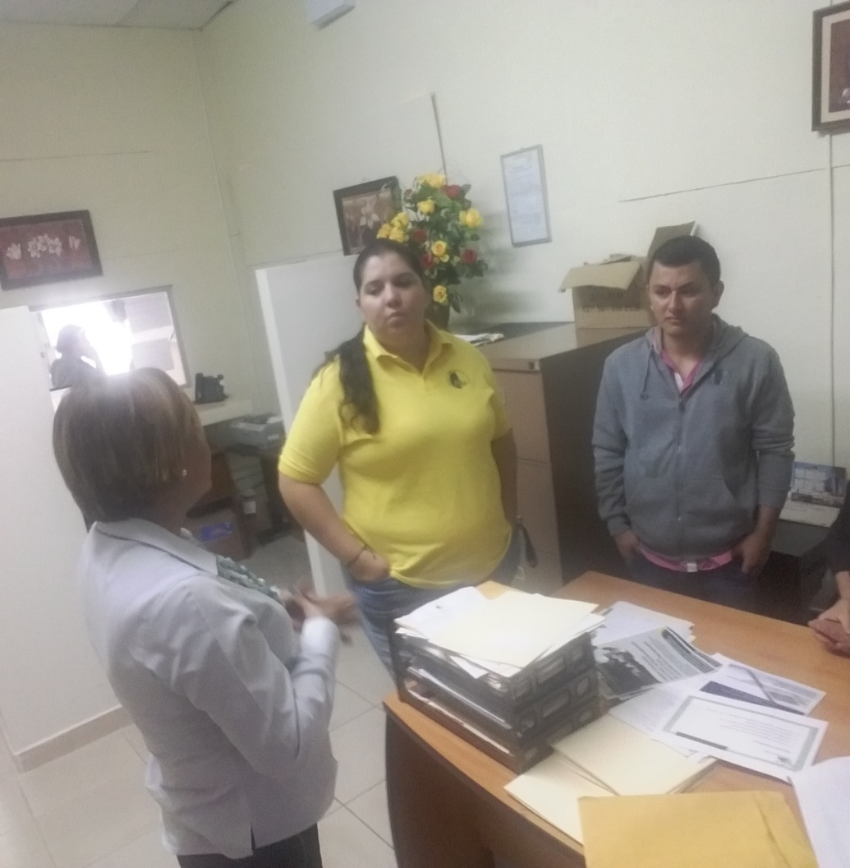

|  |  |  |
| --- | --- | --- |
| ISAE-LOGO.png  **ISAE UNIVERSIDAD** | SISTEMA DE INFORMACIÓN  UNIDAD TÉCNICA DE EVALUACIÓN  **Promoción ECOISAE en**  **Sede Chitré.** | SI-UTE |
| Páginas 10 |
| Fecha  22-4-2017 |

